К ВОПРОСУ ВИБРОНАГРУЖЕННОСТИ ПОСТОВ УПРАВЛЕНИЯ МОБИЛЬНЫХ МАШИН, АГРЕГАТИРОВАННЫХ НАВЕСНЫМИ КОМБИНИРОВАННЫМИ ГИДРОМАНИПУЛЯТОРАМИ

Кречин В.А., Корниенко В.В.
Красноярский государственный аграрный университет, Красноярск, Россия

The article describes the problems of reliability and vibro burden of offsets. The way of arm support of operator’s chair fastening to pillar is given.

Вопросом снижения вибронагруженности кресел операторов мобильных машин неоднократно задавались многие ученые из области динамики машин и охраны труда. Колоссальный труд проделан такими авторами, как Барский И.Б., Илинич И.М., Кальченко Б.И., Александров В.А., Ротенберг Р.В., Пановко Г.Я., Гнеушева Е.М. и многими другими. Результаты их теоретических и экспериментальных исследований отражены во многих научных работах, являющихся базисом для новых научных исследований.
В большинстве случаев авторами, рассматривающими динамические нагрузки в человеко-машинных системах, колебания базовой машины и кресла ее оператора рассматриваются отдельно. Это объясняется тем, что в работах в основном рассмотрены методы определения вибронагруженности водителей и операторов машин, рабочие места которых находятся внутри кабин. Из-за большой разницы в массе исследуемых объектов человеко-машинной системы расчеты ведутся из условий одностороннего воздействия колебаний базы машины на кресло оператора и, непосредственно, на оператора. То есть, при колебаниях оператора машины на сидении возникают силы такой величины, что они не могут вызвать колебания остова, поэтому механизм подрессоривания сиденья большинство авторов рассматривает как одномассовую упругую систему с принужденным перемещением основания (остова трактора)[1].
Данное условие является основой для всех исследований в области вибронагруженности сидений операторов мобильных машин, рабочие места которых расположены внутри кабины. Однако специфические особенности конструкции некоторых вынесенных постов управления не позволяют использовать это условие при исследованиях вибронагруженности кресел операторов. Прежде всего, это относится к вынесенным постам управления, расположенным на колоннах навесных гидроманипуляторов и крано-манипуляторных установок – рисунок 1.

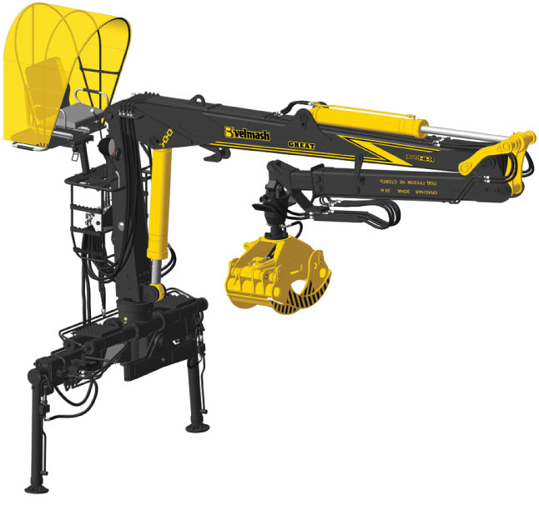

Рисунок 1 – Навесной комбинированный гидроманипулятор ОМТЛ-70-02
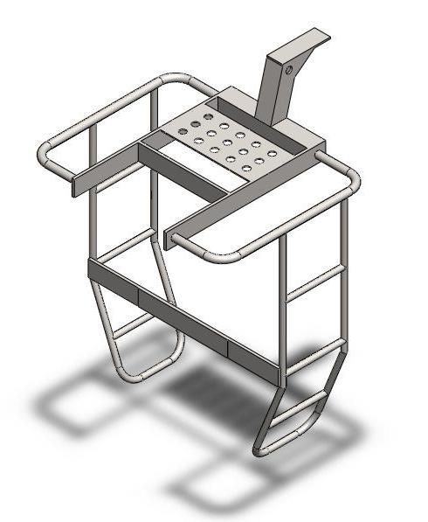
Рисунок 2 – Кронштейн крепления кресла оператора к колонне.

Вынесенный пост управления навесного комбинированного гидроманипулятора состоит из трех основных узлов – кресла оператора, кронштейна его крепления к колонне и органов управления.
Кронштейн крепления кресла оператора представляет собой сложную сварную конструкцию из тонкостенного профиля, жестко консольно прикрепленную к колонне – рисунок 2. Подобное крепление позволяет рассматривать колонну и кронштейн как единую конструкцию.
При работе гидроманипулятора возникающие в металлоконструкции динамические нагрузки передаются на основание кресла оператора через кронштейн его крепления к колонне, оказывая тем самым негативное влияние на организм оператора и его работоспособность. Данная проблема неоднократно рассматривалась и решалась учеными с помощью изменения параметров сиденья и его подвески. Однако, эти попытки не всегда приносят желаемый результат. Как показывают исследования [2, 3, 4, 5, 6], подвески используемых серийно выпускаемых сидений малоэффективны, а при определенных условиях неэффективны вообще. Результаты измерений свидетельствуют о том, что во многих исследуемых диапазонах частот уровни вертикальных виброускорений на сиденье больше, чем на раме и, в большинстве случаев, превышают нормативные значения, установленные ГОСТ 12.1.012-90. Кроме того, изменение параметров сиденья и его подвески решает лишь часть проблемы, поскольку кронштейн, воздействуя на основание кресла, одновременно испытывает встречное воздействие с его стороны, обусловленное собственным весом оператора и усиленное за счет полученных динамических нагрузок. Возникающие в металлоконструкции кронштейна в результате влияния переменных динамических нагрузок внутренние напряжения приводят к образованию микротрещин, пластических деформаций и, как следствие, усталостному разрушению конструкции. При разрушении металлоконструкции кронштейна крепления кресла оператора возникает риск падения оператора с высоты, потери управления рабочим оборудованием и срыва груза, что может привести к травматизму или летальному исходу оператора и других людей, находящихся в зоне выполнения погрузочных работ.
Таким образом, снижение динамической нагруженности кронштейна крепления кресла оператора позволяет решить сразу две проблемы: повышение надежности металлоконструкции кронштейна и снижение вибрационного воздействия на оператора.
Наиболее эффективным решением данной проблемы является научное обоснование кинематических и динамических параметров металлоконструкции кронштейна крепления кресла оператора к колонне. За счет разработки научных теоретических основ можно добиться оптимальных параметров жесткости и демпфирующих сопротивлений конструкции, что частично снизит нагрузку на кронштейн и, следовательно, на оператора. Кроме этого, снижения динамических нагрузок можно достичь совершенствованием конструкции кронштейна.
Кронштейн, жестко прикрепленный к колонне, с теоретической точки зрения, представляет собой балку с жесткой односторонней заделкой, на консоль которой действует сила, равная весу оператора. Характерные эпюры поперечных сил и изгибающих моментов для этого варианта крепления представлены на рисунке 3а. Из них видно, что наибольший изгибающий момент конструкция испытывает в месте крепления кронштейна к колонне. Практика показывает, что именно в этом месте в результате воздействия динамических нагрузок чаще всего возникают микротрещины, приводящие к недопустимым остаточным деформациям и разрушению металлоконструкции, поскольку динамические нагрузки в несколько раз превышают статические.
На рисунке 3б представлен предлагаемый вариант конструкции кронштейна крепления кресла оператора. Усовершенствование заключается в изменении консольного способа крепления кронштейна к колонне на шарнирно-неподвижный, что позволит избежать возникновения в конструкции неблагоприятных изгибающих моментов. Сама конструкция кронштейна представляет собой пространственную ферму, подкосы которой выполнены в виде пружинных демпферов, служащих одновременно опорой кронштейна и гасителем передаваемых на кресло оператора динамических нагрузки. За счет варьирования параметров гидроцилиндра можно достичь желаемых величин жесткости и демпфирующих сопротивлений конструкции для наилучшего снижения вибрационных нагрузок на кресло оператора.
В настоящее время учеными КрасГАУ ведутся дальнейшие разработки в области снижения вибронагруженности вынесенных постов управления комбинированными гидроманипуляторами.

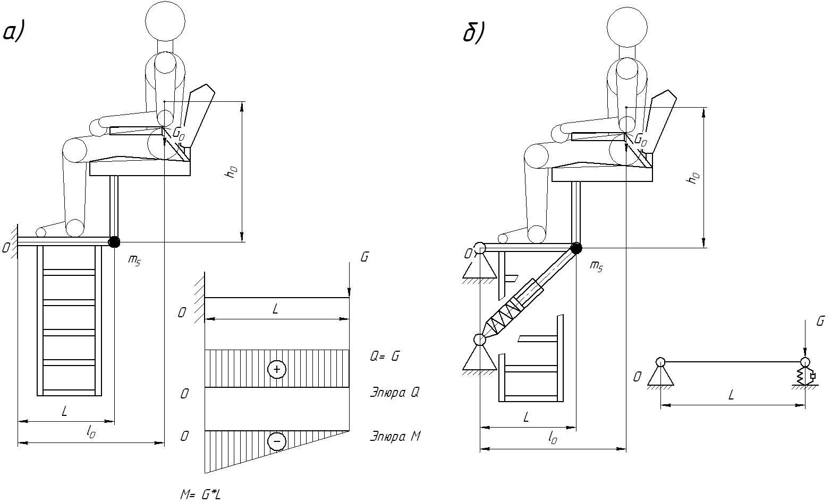

Рисунок 3 – Исходный и предлагаемый варианты крепления кронштейна к колонне гидроманипулятора

Литература

- Барский И.Б., Анилович В.Я., Кутьков Г.М. Динамика трактора [Текст] / И.Б. Барский, В.Я. Анилович, Г.М. Кутьков – М.: Машиностроение, 1973 – 280 с.
- Гнеушева Е.М. Снижение вибрационной нагрузки на оператора мобильных машин сельскохозяйственного назначения за счет разработки подвески сиденья. Дисс. … к.т.н. Орел 2004.
- Заяц Я.И. и др. Вибронагруженность рабочих мест трактористов колесных сельскохозяйственных машин при воздействии НСК. Влияние вибрации на организм человека и проблемы виброзащиты [Текст] / Я.И. Заяц, В.А. Гвидон, А.П. Орехов, Е.Я. Улицкий, Б.Д. Цвик – М.: Наука, 1974.
- Чернышев В.И. Улучшение условий труда операторрв транспортных средств путем разработки и реализации виброзащитных систем с импульсным управлением. Дисс. … д.т.н. С.Петербург 1994.
- Гуськов В.В., Черноморец Н.А., Артемьев П.П. Экспериментальные исследования плавности хода трактора «Беларусь» в агрегате с одноосным прицепом I-ПТС-4. Автотракторостроение [Текст] / В.В. Гуськов, Н.А. Черноморец, П.П. Артемьев – Минск, Высшэйная школа, 1975.
- Ким П.С. Исследование низкочастотных колебаний виброзащитных средств сиденья оператора трактора Т-150К. Дисс. … к.т.н. Харьков 1981.

